前馈神经网络请分别用Numpy和Pytorch实现前向传播，参数如下：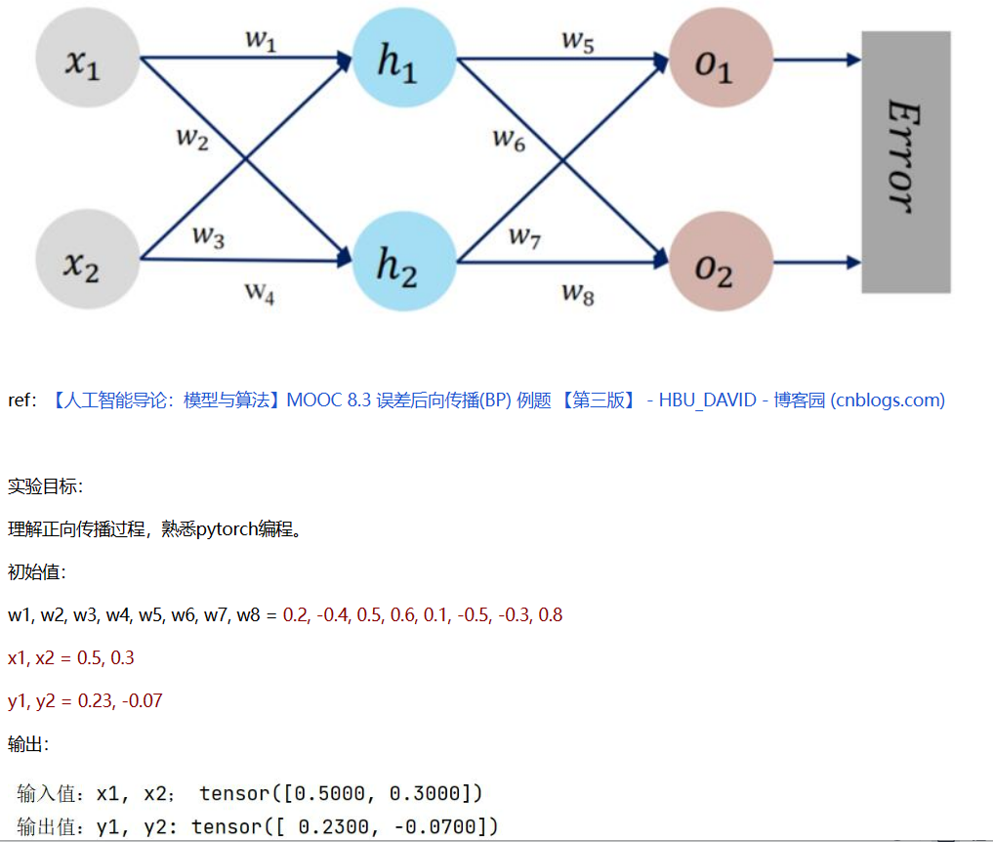

代码见附件：1.numpy前向传播

2.pytorch前向传播